SIARAN PERS

Cari Informasi Lebih Cepat dengan AI Praktis di Galaxy A07 5G

Manfaatkan ponsel dua jutaan ini untuk memudahkan aktivitas harian lewat Circle to Search yang praktis ataupun Gemini AI

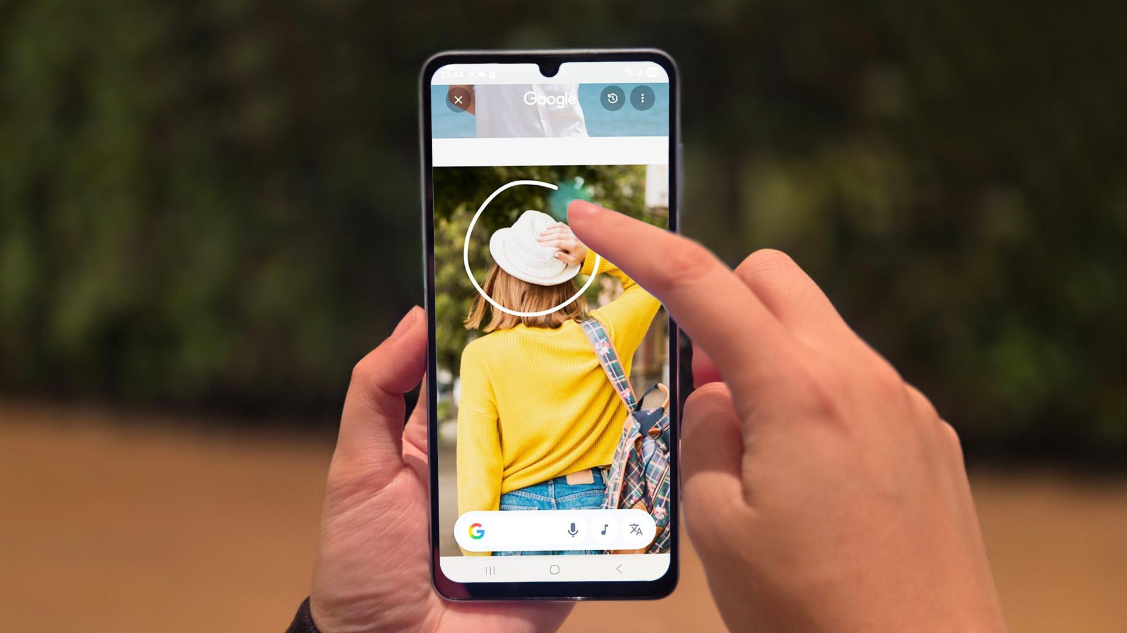
Galaxy A07 5G menghadirkan kemudahan mencari informasi yang lebih nyaman saat sedang scrolling konten dengan fitur Circle to Search

Jakarta, 12 Maret 2026 – Dengan aktivitas harian yang semakin dinamis, banyak orang kini semakin selektif dalam memilih ponsel. Mulai dari pelajar hingga pekerja, dari mengerjakan tugas, mencari referensi, hingga menikmati hiburan di waktu luang, mereka membutuhkan perangkat yang cepat, praktis, dan nyaman digunakan sepanjang hari. Karena itu, fitur berbasis AI kini menjadi salah satu kemampuan yang semakin dicari untuk membantu berbagai aktivitas harian menjadi lebih mudah dan efisien.

Menjawab kebutuhan tersebut, Galaxy A07 5G kini dilengkapi fitur AI seperti Circle to Search serta akses cepat ke Gemini. “Pengguna ponsel saat ini memiliki mobilitas tinggi dengan kebutuhan yang semakin beragam. Karena itu, Galaxy A07 5G kami hadirkan dengan fitur esensial seperti performa andal dan baterai besar 6.000mAh yang mendukung aktivitas sepanjang hari, dilengkapi fitur baru yang relevan untuk keseharian. Fitur Circle to Search dan akses cepat ke Gemini AI berikan kemudahan bagi pengguna untuk mencari informasi dan menyelesaikan berbagai aktivitas dengan lebih mudah dan praktis, pasti nyaman dalam keseharian,” ujar Annisa Maulina, MX Product Marketing Senior Manager Samsung Electronics Indonesia.

Akses Gemini AI untuk Cari Hal Menarik

Di Galaxy A07 5G, cukup tekan dan tahan side/power button untuk mengakses Gemini AI. Pengguna bisa langsung memperoleh bantuan instan, mulai dari merangkum informasi, mencari ide konten, hingga membantu menyusun pesan atau merencanakan aktivitas harian.

Butuh tips untuk memanfaatkan Gemini AI? Coba beberapa hal berikut:
- Sedang butuh bantuan merangkum materi kuliah atau menyusun email profesional? Cukup ketik prompt di Gemini seperti, “Ringkas poin penting dari teks ini” atau “Bantu buatkan draft email formal”, untuk membantu tugasmu.
- Butuh mencari ide kreatif? Coba prompt seperti ini, “Tren TikTok terbaru minggu ini apa saja?” untuk menambah ide menulis kamu.
- Lagi bingung makan apa? Prompt “Rekomendasi makan malam enak sekitar saya?”, untuk kamu eksplorasi tempat baru.

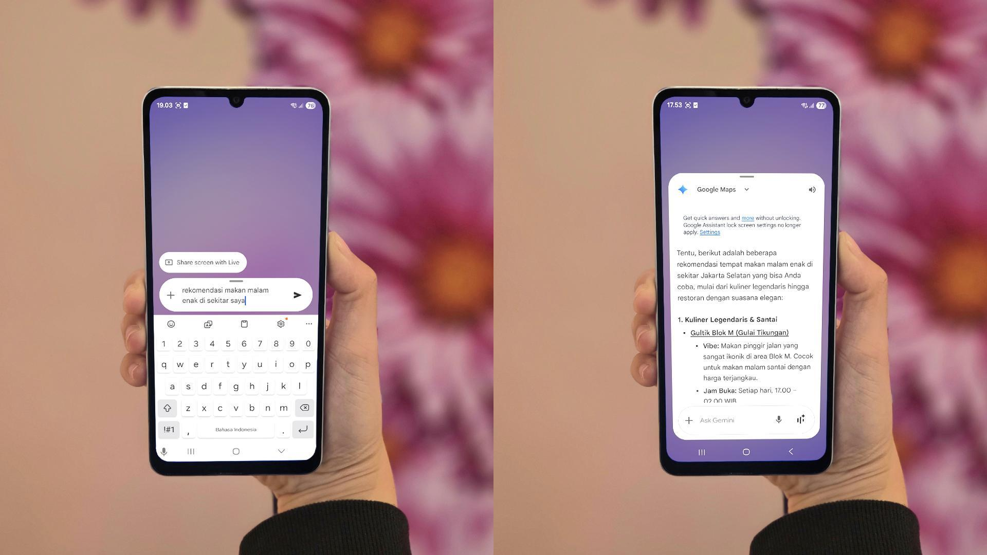
Tekan side button untuk memanggil Gemini AI dan langsung ketikkan prompt yang kamu inginkan untuk mendapat bantuan instan

Circle to Search, Rasa Penasaran Terjawab Saat Itu Juga

Generasi muda dikenal sebagai generasi yang selalu ingin tahu. Saat menemukan istilah asing di X, melihat outfit keren yang dipakai content creator di TikTok, atau menemukan tempat nongkrong estetik di Reels, rasa penasaran sering muncul justru di tengah aktivitas scrolling yang sedang seru-serunya.

Biasanya, pengguna harus screenshot, buka tab baru, lalu mengetik ulang kata kunci untuk mencari tahu. Proses kecil ini sering kali memutus fokus dan membuat pengalaman jadi kurang mulus. Dengan Circle to Search, pengguna tidak perlu lagi screenshot atau berpindah aplikasi untuk mencari tahu, pengguna dapat lebih mudah menuntaskan rasa penasarannya dengan cara:
- Klik tombol Home selama beberapa detik.
- Setelah menu Circle to Search terbuka, lingkari objek yang dituju untuk melakukan pencarian informasi tentang objek tersebut.
- Jika ingin menerjemahkan istilah asing, klik button Translate di kanan bawah.

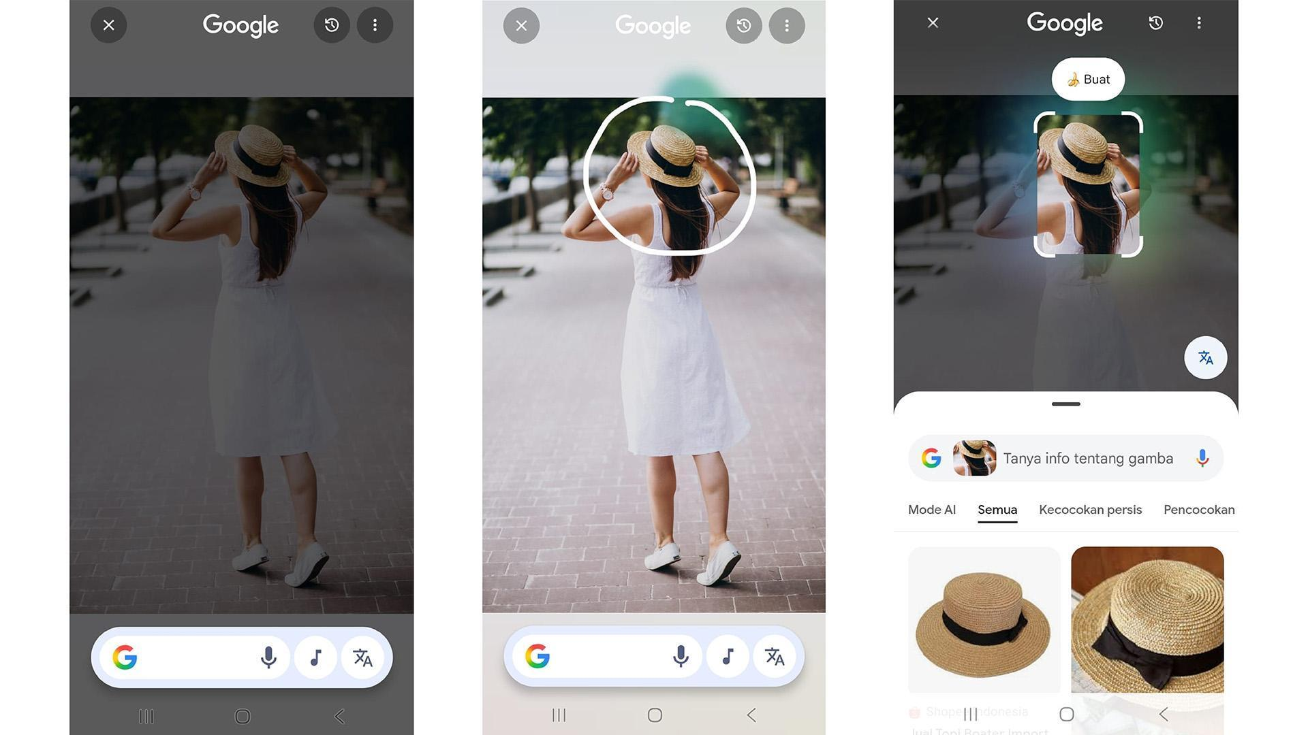
Cari informasi tanpa pindah aplikasi lewat Circle to Search,
pengalaman eksplorasi konten jadi lebih seamless

Pasti Nyaman Sepanjang Hari Dengan Performa Andal dan Baterai Besar

Pengalaman AI yang praktis di Galaxy A07 5G juga ditunjang performa andal Dimensity 6300 dengan fabrikasi 6nm yang responsif, sehingga perangkat ini mampu membuka aplikasi dengan cepat serta menjalankan berbagai aktivitas secara lancar. Layar luas 6,7 inci pun memberikan pengalaman visual yang nyaman untuk membaca group chat, maupun menikmati konten favorit. Dukungan baterai besar 6.000mAh juga memastikan Galaxy A07 5G dapat digunakan sepanjang hari tanpa khawatir kehabisan daya di tengah aktivitas. Selain itu, konektivitas 5G menghadirkan akses internet yang lebih cepat dan stabil, sehingga pengguna dapat tetap produktif maupun menikmati hiburan dengan lebih nyaman di mana pun.

Dengan kombinasi fitur AI yang relevan, performa andal, layar luas, konektivitas 5G, dan harga dua jutaan yang kompetitif, Galaxy A07 5G bisa didapatkan di berbagai channel penjualan resmi Samsung pada harga Rp2.799.000, dengan pilihan warna Black dan Light Violet. Hingga 31 Maret 2026, dapatkan promo spesial yaitu bundling travel adapter 25W, 2 tahun Garansi Pabrik (extended warranty) dan diskon 30% untuk Samsung Care+ full protection atau crack screen, kemudahan pembayaran melalui program Finance+ dan multi-finance, serta diskon 10% untuk purchase with purchase Galaxy Buds Core.
***

Tentang Samsung Electronics Co., Ltd.
Samsung menginspirasi dunia dan membentuk masa depan dengan ide dan teknologi transformatif. Perusahaan ini mendefinisikan ulang dunia TV, digital signage, smartphone, wearables, tablet, elektronik rumah tangga dan sistem jaringan, juga memori, sistem LSI, dan foundry. Samsung juga memajukan teknologi pencitraan medis, solusi HVAC dan robotik, sembari mengembangkan produk-produk otomotif dan audio lewat Harman. Dengan ekosistem SmartThings, kolaborasi terbuka dengan para mitra, dan integrasi AI ke dalam portfolionya, Samsung menghadirkan pengalaman terhubung yang mulus dan cerdas. Untuk berita terkini, silakan kunjungi Samsung Newsroom di news.samsung.com.

Untuk keterangan lebih lanjut:
Jane Tjondro
Public Relations Professional
Samsung Electronics Indonesia
Phone: 021-2958 8000
Email: j.tjondro@samsung.com

